学校に れんらくを します。
- れんらくちょう◆
学校を休むとき、れんらくちょうを かきます。
れんらくちょうに かいたら、近所の友だちに
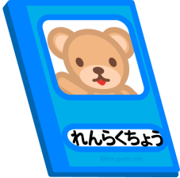
学校へ とどけてもらいます。
れんらくちょうを かけないばあいは、
電話で れんらくしても いいです。
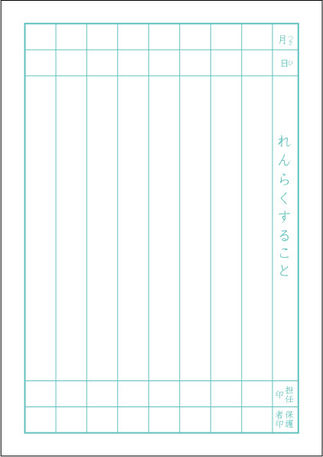
五
十
かぜで ねつが ありますので 休みます。



